Отчет лабораторная работа №4

Операционные системы

Ардеев Никита Евгеньевич НММбд-01-23

Содержание

# 1 Цель работы

Получение навыков правильной работы с репозиториями git.

# 2 Выполнение лабораторной работы

Установим git-flow (рис. **¿fig:001?**).

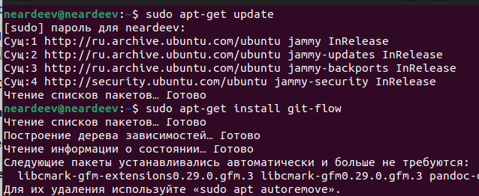

Установим nodejs (рис. **¿fig:002?**).

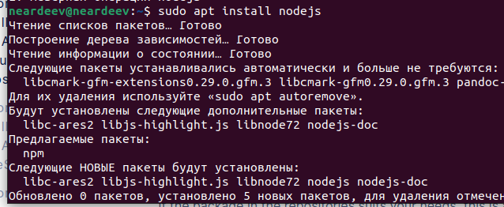

Добавим каталог с исполняемыми файлами, устанавливаемыми yarn, в переменную PATH(рис. **¿fig:003?**).

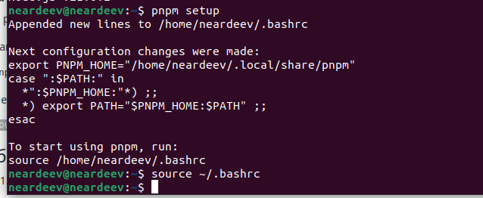

Добавим программу для помощи в форматировании коммитов(рис. **¿fig:004?**).

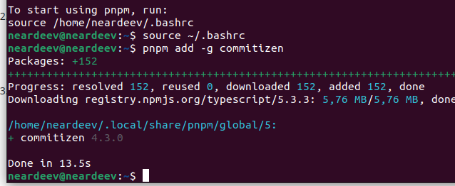

Добавим программу для помощи в создании логов(рис. **¿fig:005?**).

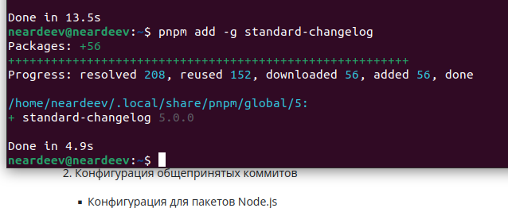

Создадим репозиторий git, подключенм репозиторий к github(рис. **¿fig:006?**).

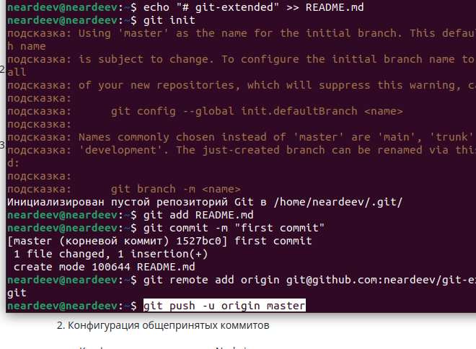

Сконфигурим формат коммитов. Для этого добавим в файл package.json команду для формирования коммитов, предварительно ввели $pnpm init(рис. **¿fig:007?**).

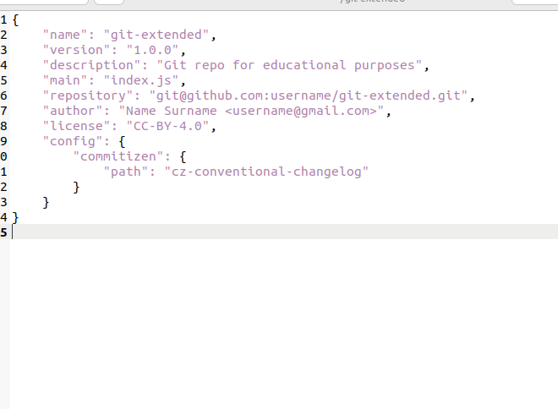

Добавим новые файлы, выполним коммит, отправим на github (рис. **¿fig:008?**).

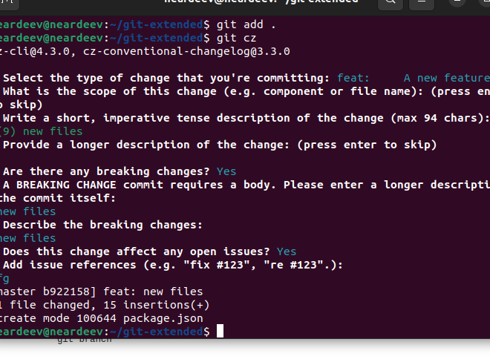

Инициализируем git-flow, установите внешнюю ветку как вышестоящую для этой ветки(рис. **¿fig:009?**).

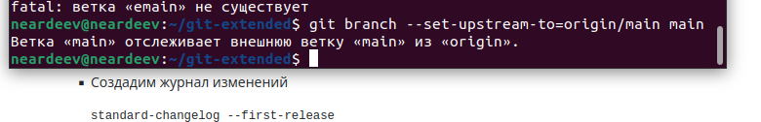

Создадим релиз с версией 1.0.0, создадим журнал изменений (рис. **¿fig:010?**).

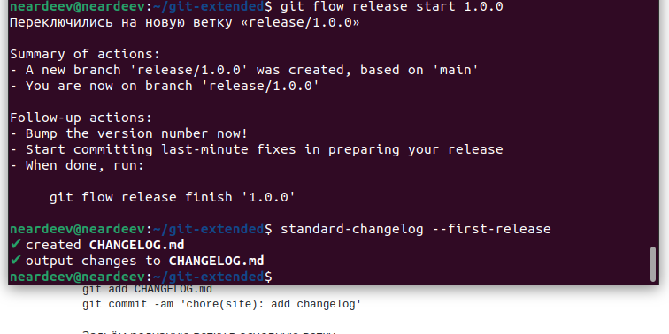

Добавим журнал изменений в индекс (рис. **¿fig:011?**).

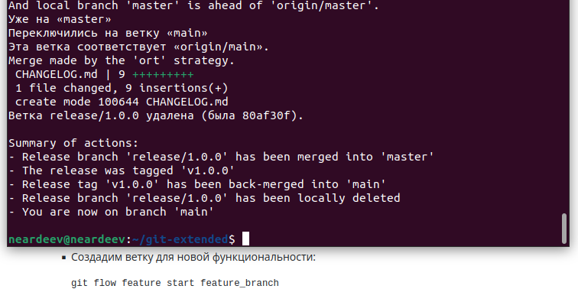

Зальём релизную ветку в основную ветку, отправим данные на github (рис. **¿fig:012?**).

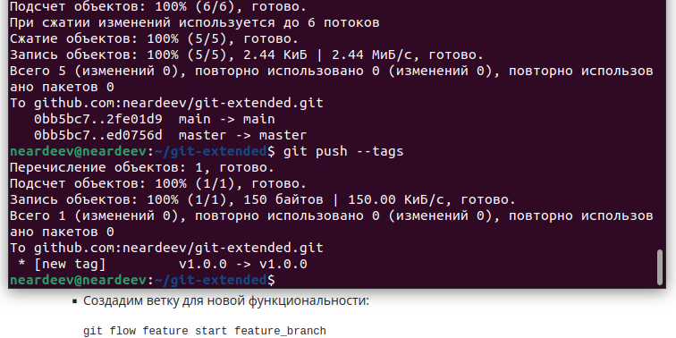

Создадим релиз на github (рис. **¿fig:013?**).

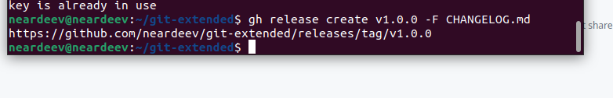

Создадим релиз с версией 1.2.3 (рис. **¿fig:014?**).

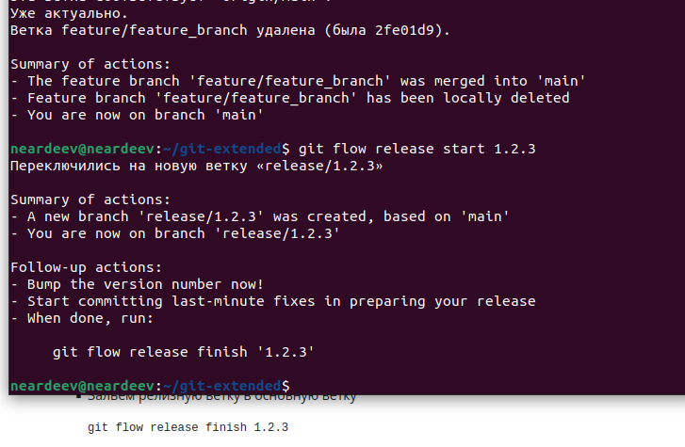

Обновим номер версии в файле package.json. (рис. **¿fig:015?**).

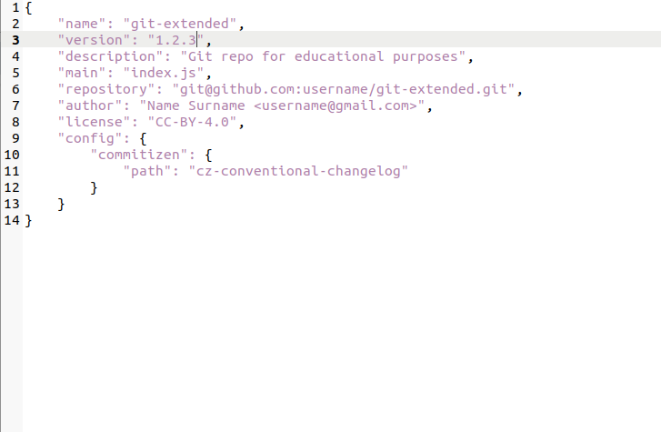

Зальём релизную ветку в основную ветку (рис. **¿fig:016?**).

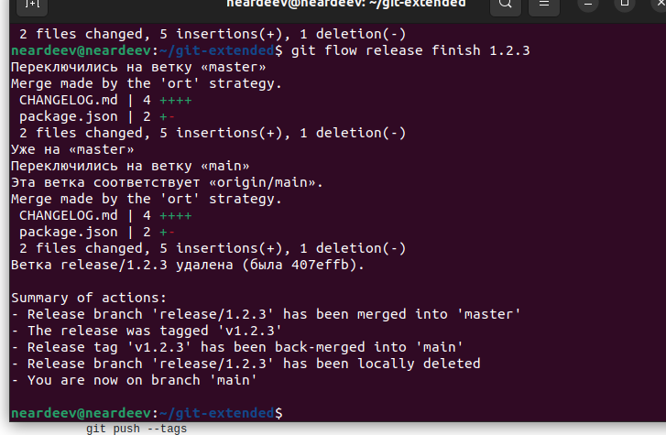

Отправим данные на github, создадим релиз на github с комментарием из журнала изменений(рис. **¿fig:017?**).



Проверим на github результаты дейтсвий (рис. **¿fig:018?**).

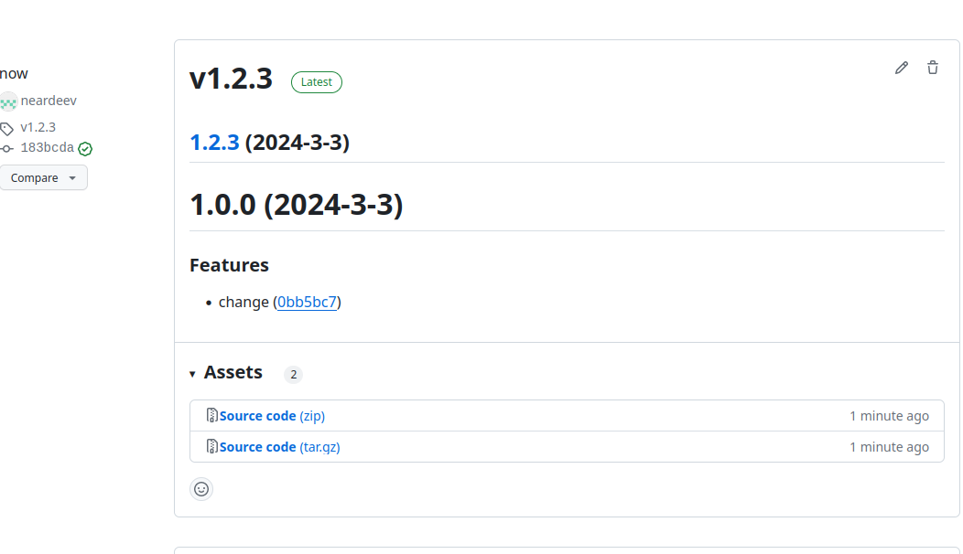

# 3 Выводы

Научились создавать релизы с помощью веточной системы git-flow